Python==3.6

交互时序图：
客户端 | 服务器
Socket.connetct
 | 220 welcom
HELO
 | 250 welcom maxsize
AUTH LOGIN
 | 334
username
 | 334
password
 | 235 Authentication successful
MAIL FROM
 | 250 ok
RCPT TO
 | 250 ok
DATA
 | 354 end with …
Message
…(结束符)
 | 250 ok
QUIT
 | 250 ok

服务器返回信息：
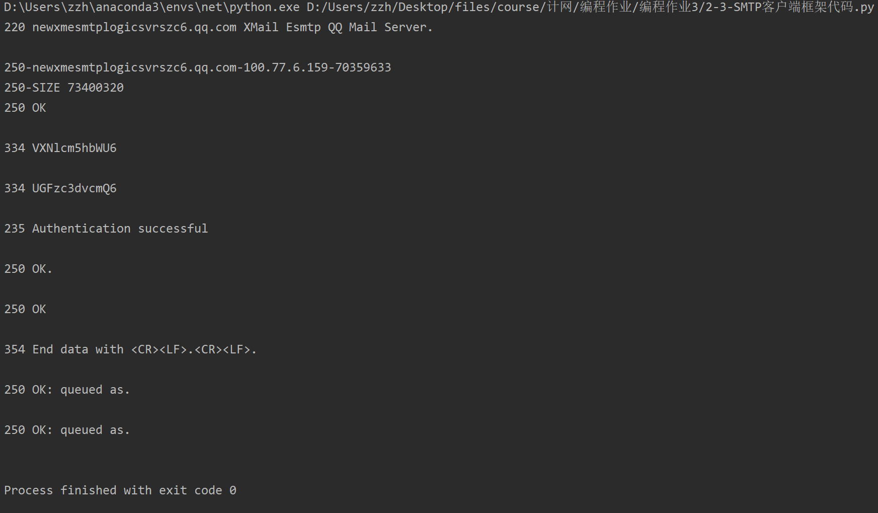

发件人邮箱情况：
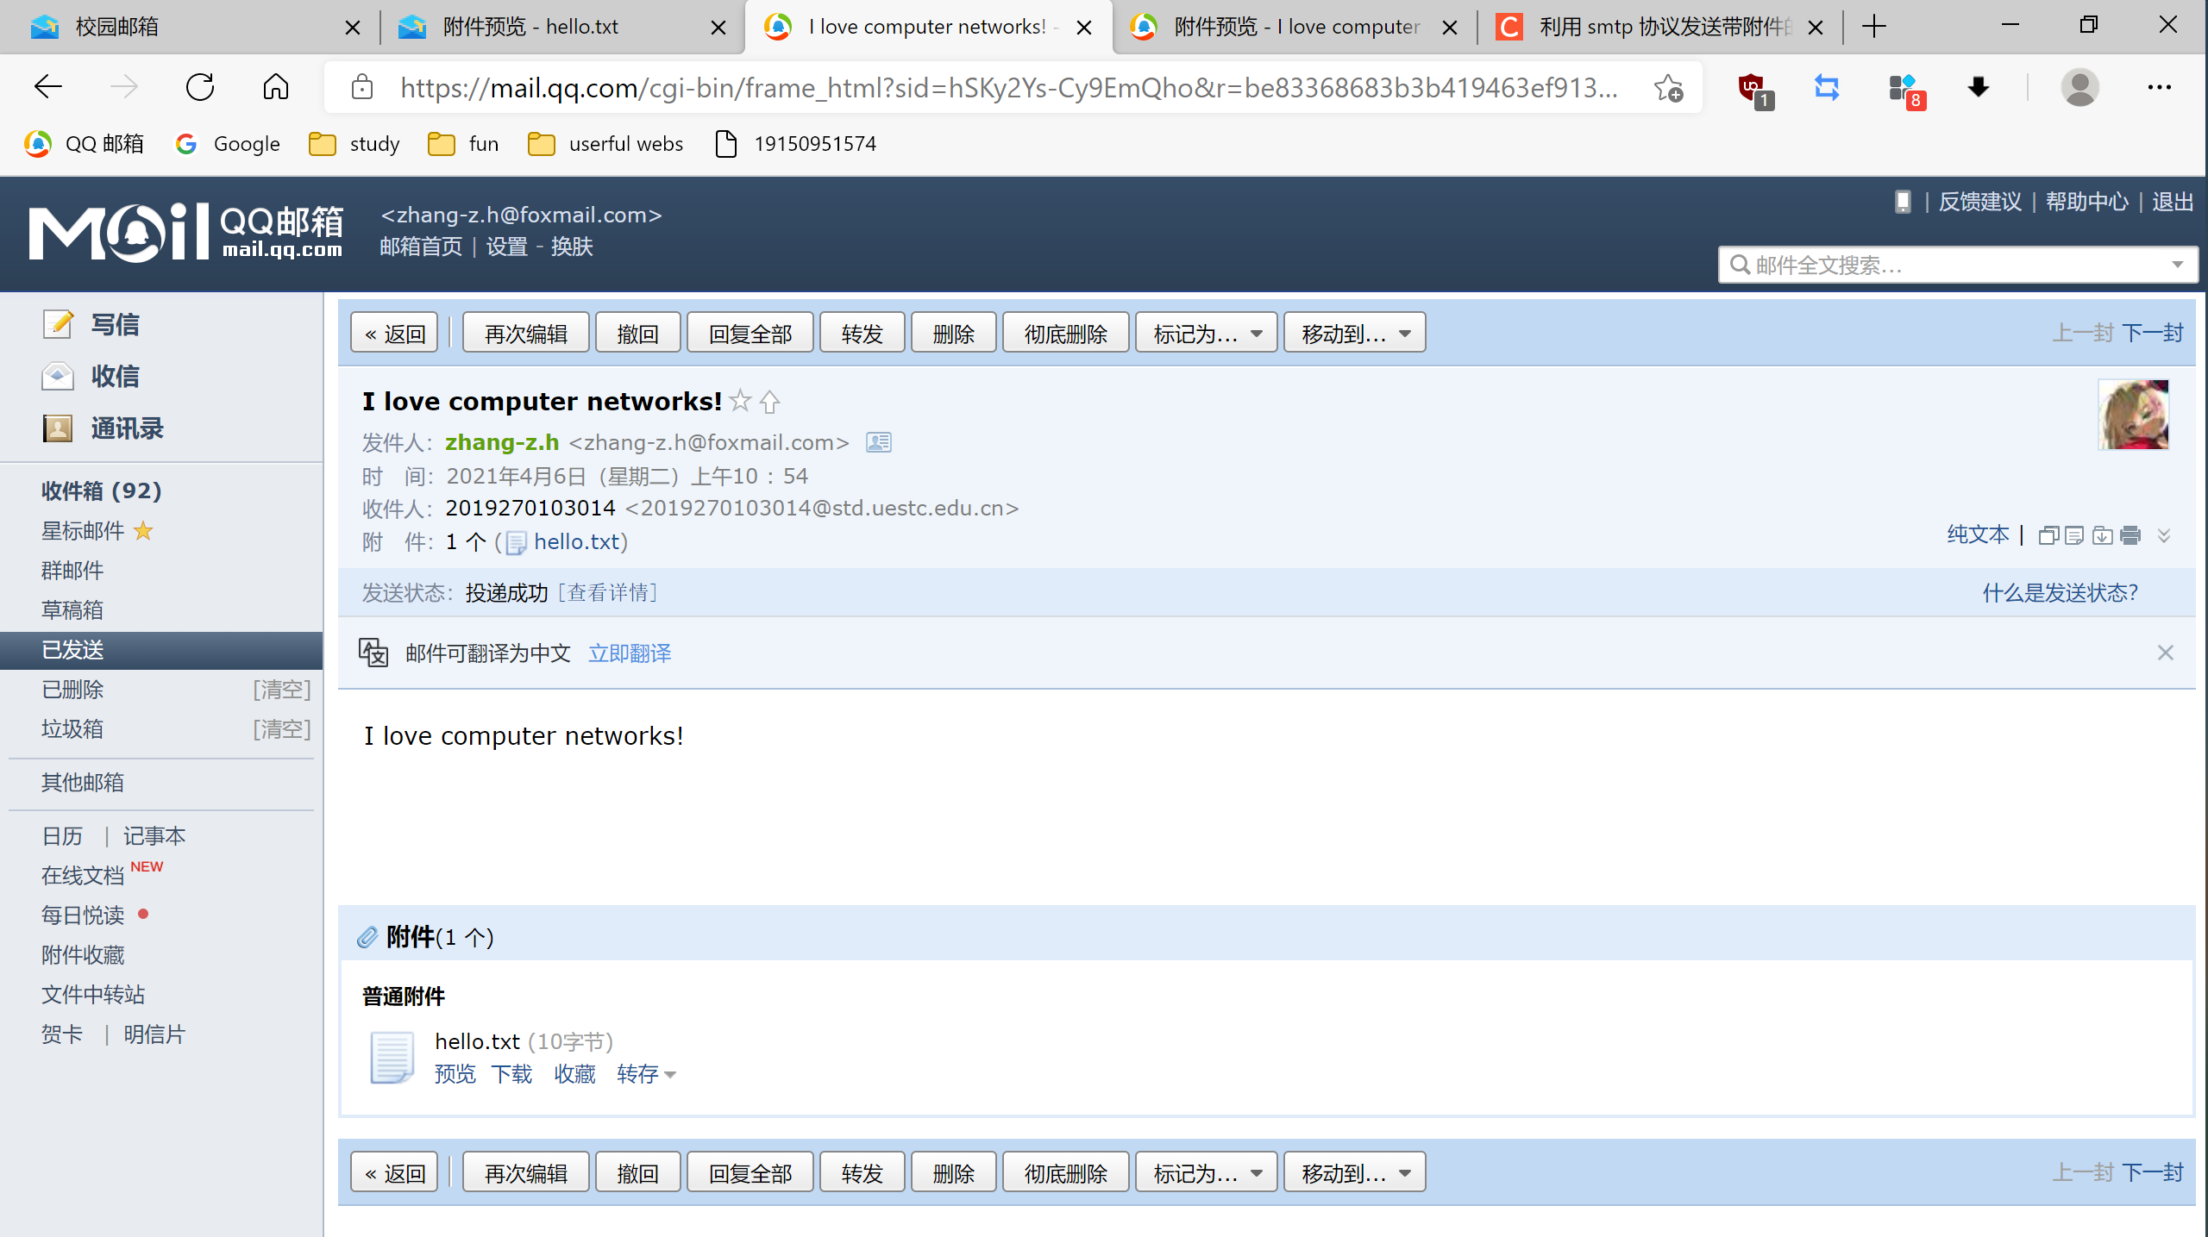
发件人附件：
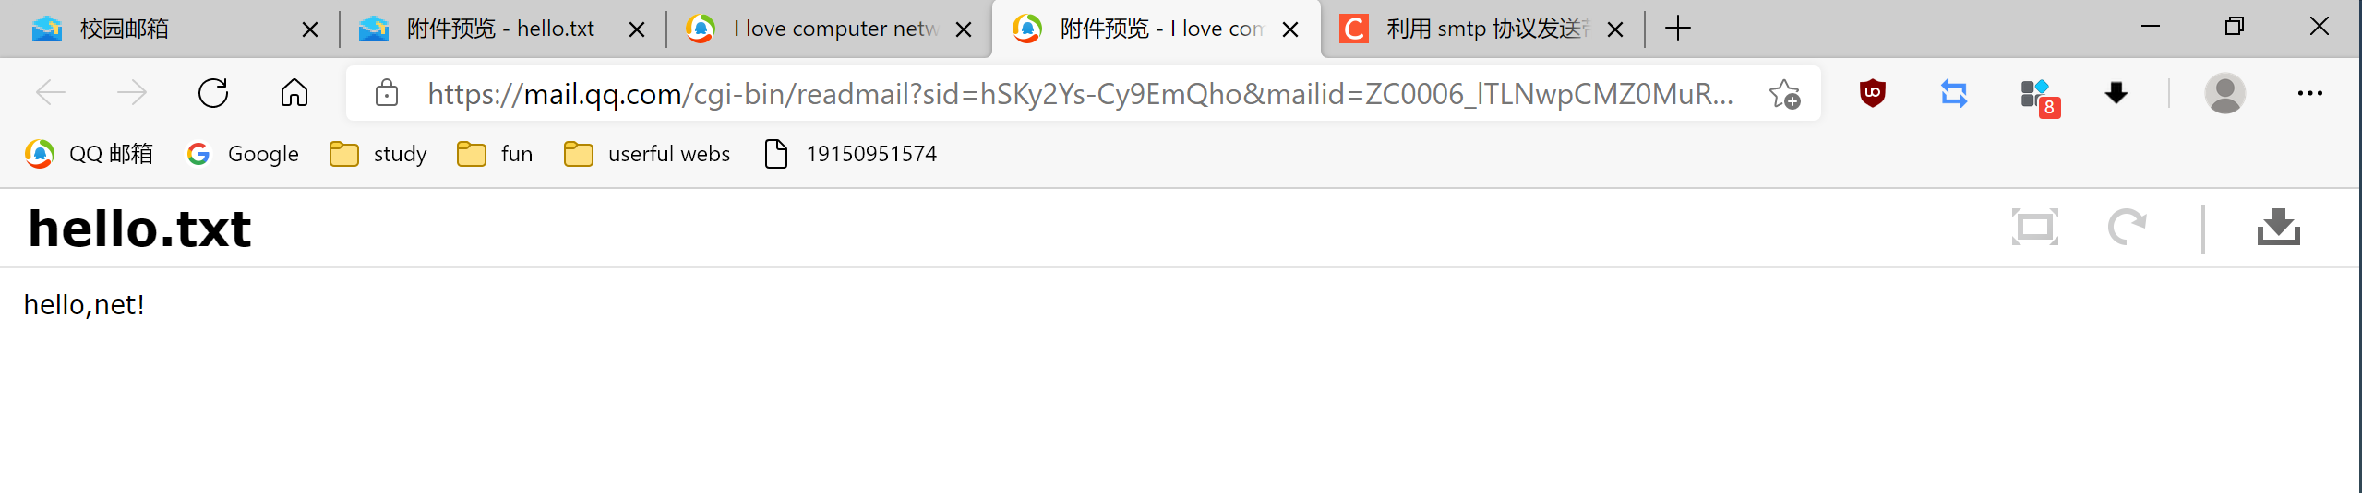

收件人：
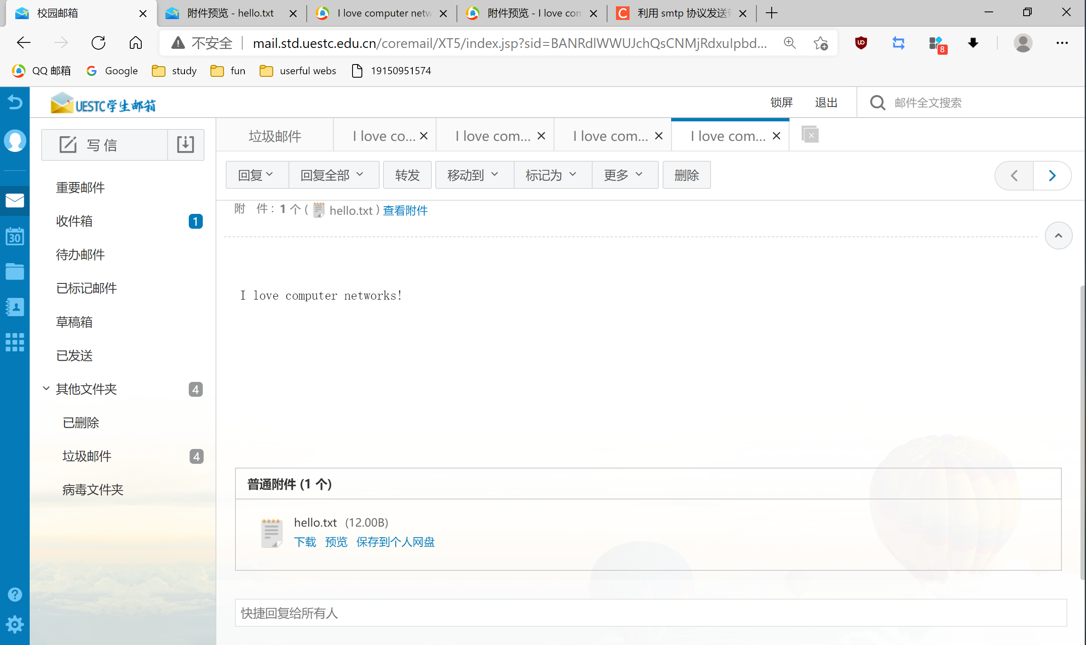
收件人附件：
